**Project Future Cinema**

* **Link**

Project : https://future-cinema.herokuapp.com/Project.html

Github : https://github.com/Yagyu-Munenori-Michael-Emmanuel/Project_Future_Cinema

* **Dibuat Oleh**

1. Yagyu Munenori Michael Emmanuel (535180067)
2. Eka Kurniawan (535180073)
3. Brando Dharma Saputra (535180079)
4. Yosia Nathanael Setiady (535180089)

* **Tampilan Web**

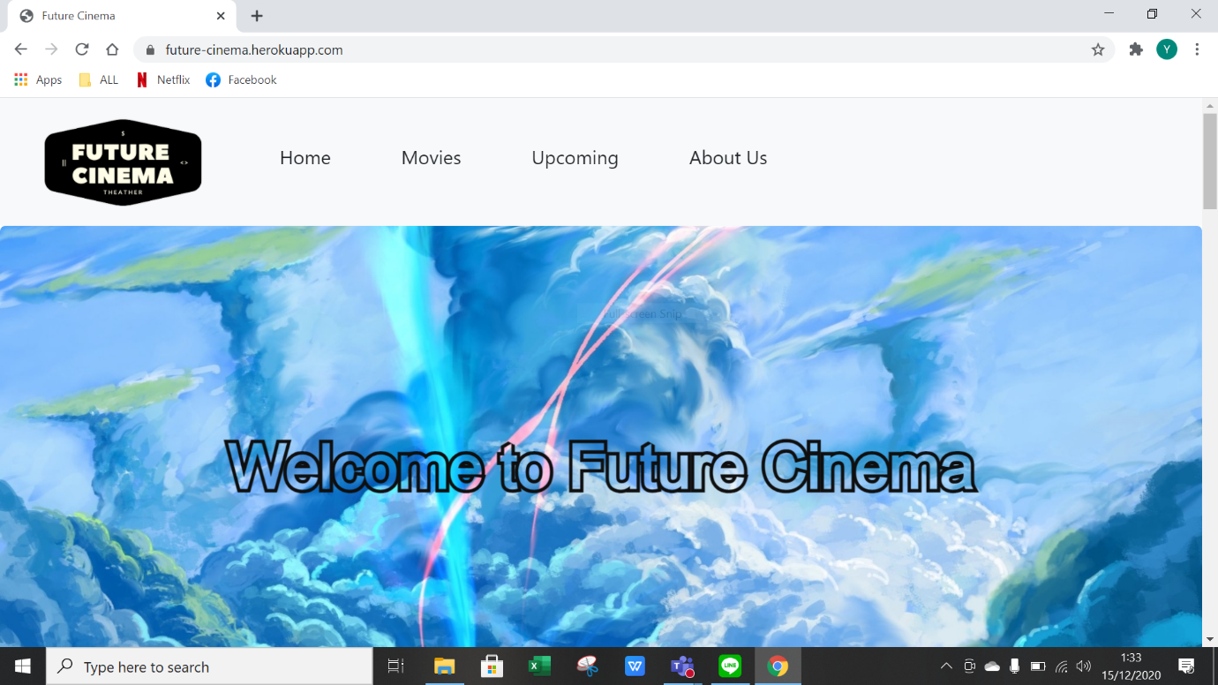

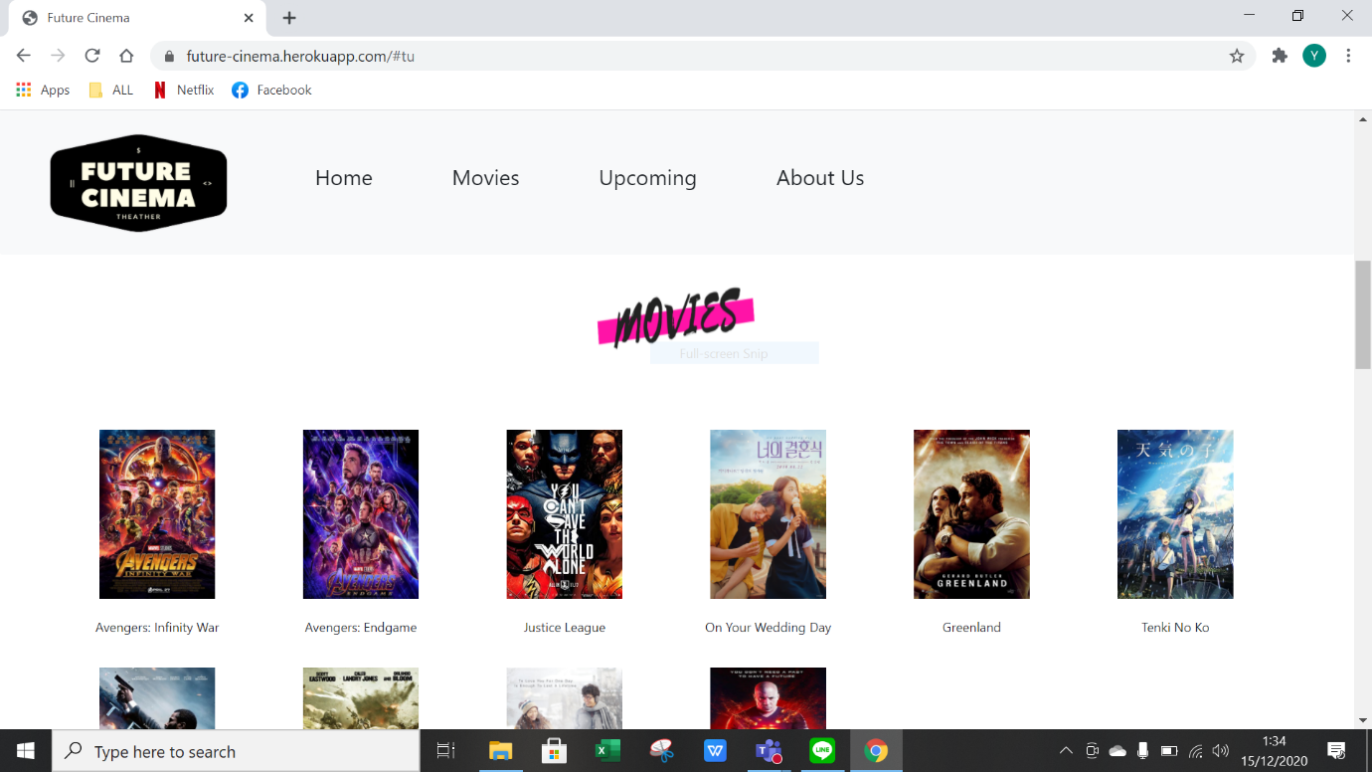

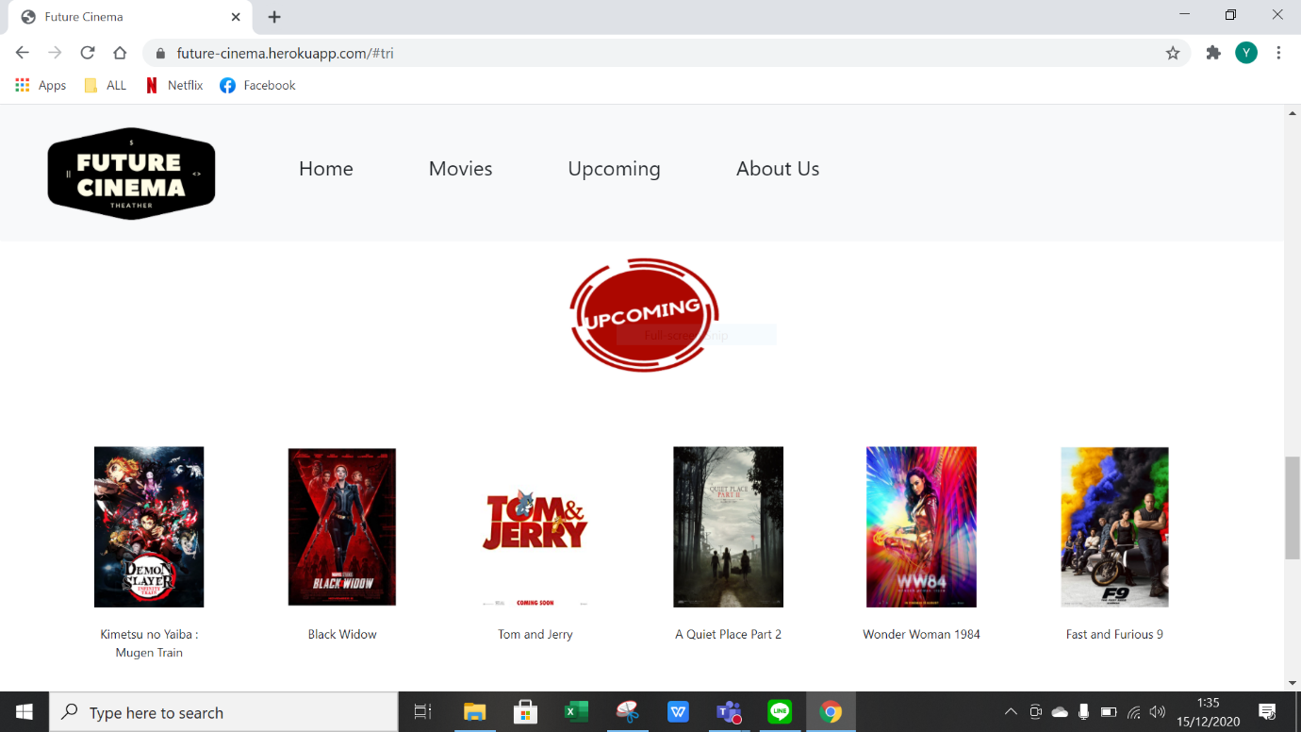

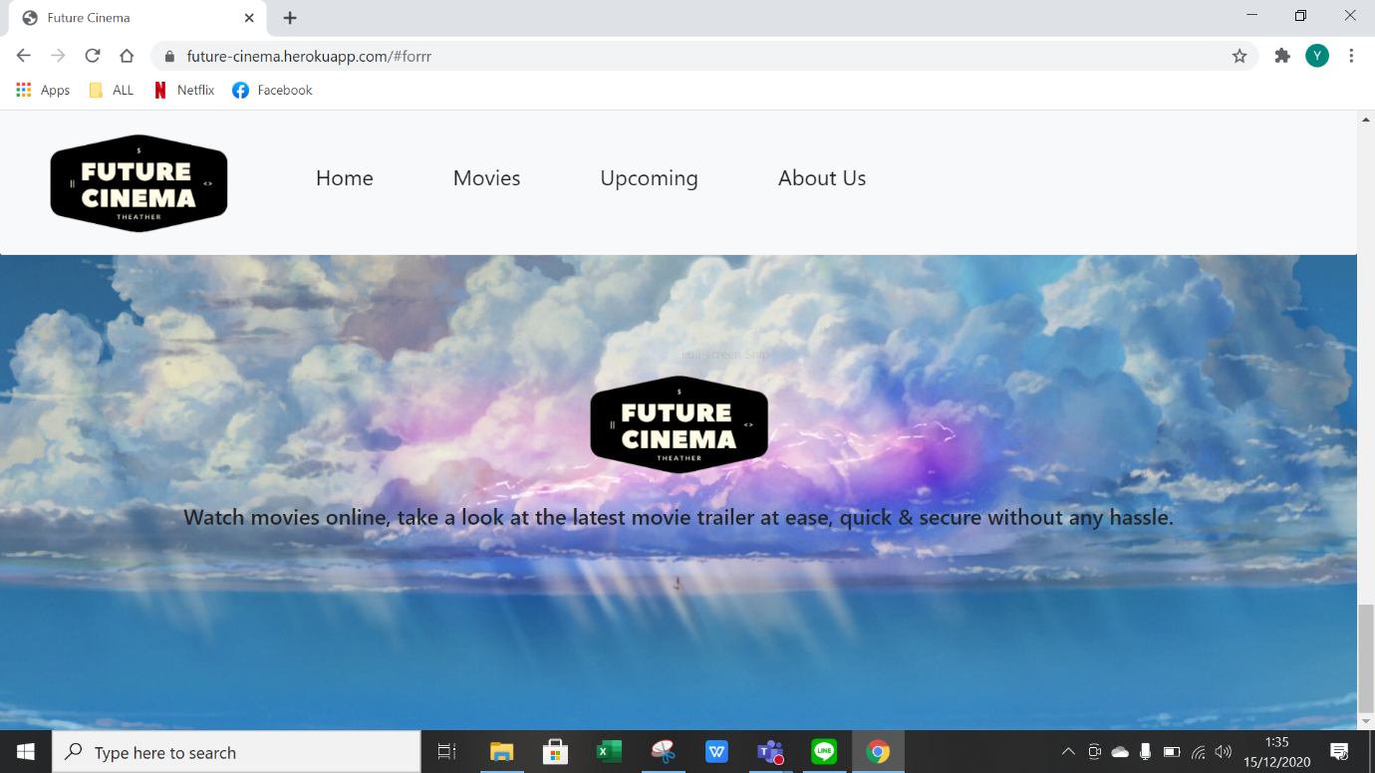

* **Panduan**

1. Pastikan loading web sudah selesai
2. Jika ingin menonton trailer serta film & melihat sinopsis, klik di gambar film yang ingin ditonton.
3. Jika ingin melihat bagian Movies / Upcoming dll, tidak perlu scroll hanya perlu klik sesuai tujuan di bagian Navbar